Муниципальное автономное общеобразовательное учреждение
г. Хабаровск «Детский сад № 48»

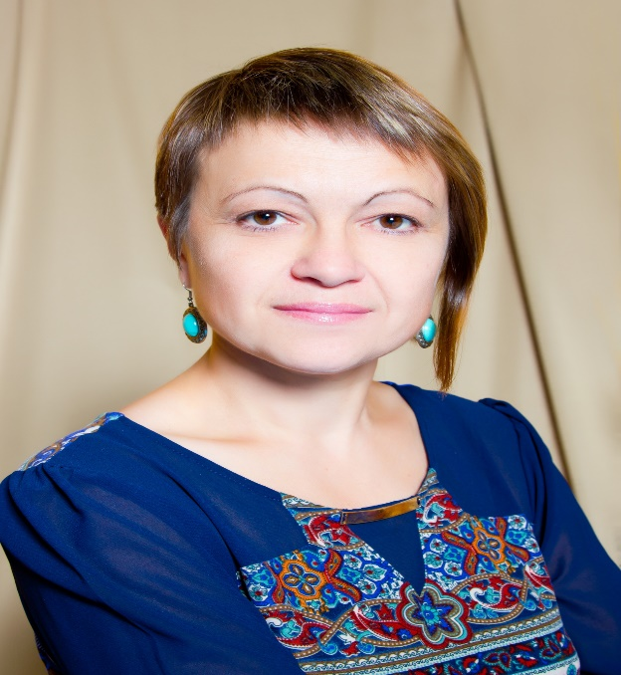
Юкомзан Оксана Борисовна
Должность в ДОУ:
Воспитатель
Девиз: Дети святы и чисты. Нельзя делать их игрушкою своего настроения.
А.Чехов
Образование: Средне-профессиональное
Хабаровский монтажный техникум 1990 г.
Профессиональна переподготовка: КГБОУ ХК ИРО
Педагогика 2014 г.
Стаж:
Общий стаж:32 года
Педагогический стаж: 14 лет

